初三数学第二轮复习练习试卷（二十二）
1、如图所示，O是锐角三角形ABC内一点，∠AOB＝∠BOC＝∠COA＝120°，P是ΔABC内不同于O的另一点；ΔA₁BO₁、ΔA₁BP₁分别由ΔAOB，ΔAPB旋转而得，旋转
角都为60°，则下列结论：①ΔO₁BO为等边三角形，且A₁、O₁、O、C在一条直线上；②A₁O₁＋O₁O＝AO＋BO；③A₁P₁＋PP₁＝PA＋PB；④PA＋PB＋PC>OA＋OB＋OC。其中正确的有 (填序号).
2、如图，已知边长为2的正三角形ABC中，P₀是BC边的中点，一束光线自P₀发出射到AC上的点P₁后，依次反射到AB、BC上的点P₂和P₃(反射角等于入射角)，且1<BP₃<$\frac{3}{2}$，则PC长的取值范围是（ ）
A.1<P₁C<$\frac{7}{6}$ B.$\frac{5}{6}$<P₁C<1 C.$\frac{3}{4}$<P₁C<$\frac{4}{5}$ D.$\frac{7}{6}$<P₁C<2
A
B
C
P₂
P₁
P₀
P₃

3、如图（1）所示，在大房间一面墙壁上，边长为15 cm的正六边形A如图（2）所示）横排20片和以其一部分所形成的梯形B，三角形C、D上，菱形F等六种瓷砖毫无空隙地排列在一起．已知墙壁高3．3m，请你仔细观察各层瓷砖的排列特点，计算其中菱形F瓷砖需使用（ ） A．220片 B．200片 C．180片 D．190片
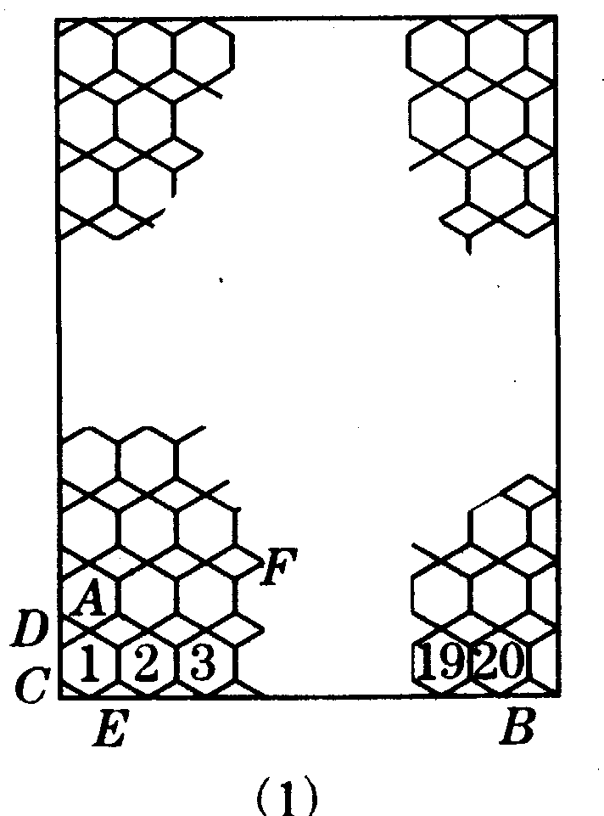
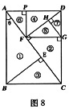

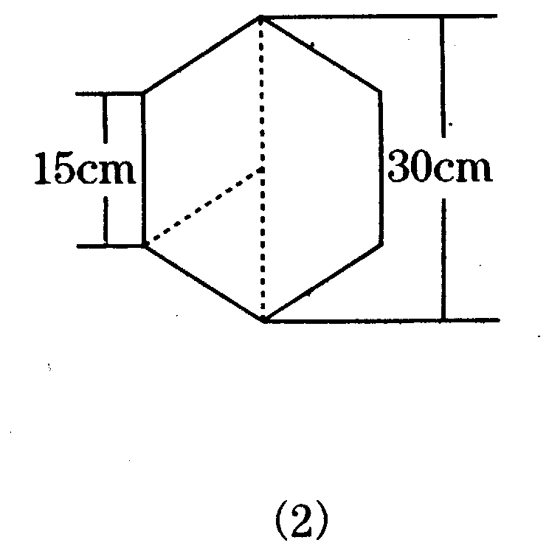

4、我们知道，“直角三角形斜边上的高线将三角形分成两个与原三角形相似的直角三角形”用这一方法，将矩形ABCD 分割成大小不同的七个相似直角三角形．按从大到小的顺序编号为①至⑦（如图8) ，从而割成一副“三角七巧板”.已知线段AB=l ，∠BAC =θ.请用θ的三角函数表示线段BE的长 ；

5、某校为了表彰部分优秀初三学生，评出一等奖2个、二等奖5个、三等奖10个，并且决定给获奖的学生颁发奖品，同一等次的奖品相同，且只能从下表所列物品中选取一件：
品名 | 运动鞋 | 笛子 | 口琴 | 相册 | 书 | 圆规 | 钢笔 | 笔记本
单价 | 36元 | 24元 | 18元 | 15元 | 12元 | 6元 | 5元 | 4元
(1)如果获奖等级越高，奖品单价越高，则学校最多要花多少钱购买奖品？
(2)学校要求一等奖的单价是二等奖的2倍，二等奖的单价是三等奖的3倍，
①如果设三等奖的单价为x元，求出总奖额y元与x的函数关系式？
②如果总奖额不超过230元，则三等奖获得者的奖品有几种可能？

6、我们已经知道，如果线段MN被点P分成线段MP和PN，且$\frac{\text{MP}}{\text{MN}}=\frac{\text{PN}}{\text{MP}}$，那么称线段MN被点P黄金分割，点P叫做线段MN的黄金分割点，MP与MN的比叫做黄金比。通过计算可知黄金比为$\frac{\sqrt{5}−1}{2}$。
若一个矩形的短边与长边之比等于黄金比，则称这个矩形为黄金矩形。已知图中正方形ABCD的边长为1，请你以AD为短边，用尺规作一个黄金矩形(要求保留作图痕迹并简要写出做法，不要求证明)。

7、将两块含30°角且大小相同的直角三角板如图1摆放。
（1）将图1中△绕点C顺时针旋转45°得图2，点与AB的交点，
求证：；
（2）将图2中△绕点C顺时针旋转30°到△（如图3），点与AB的交点。线段之间存在一个确定的等量关系，请你写出这个关系式并说明理由；
（3）将图3中线段绕点C顺时针旋转60°到（如图4），连结，求证：⊥AB.
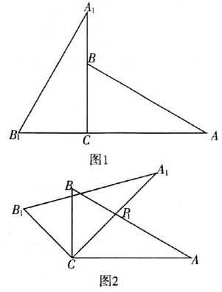
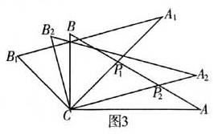
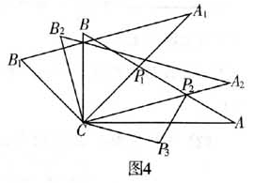

8、已知抛物线L：y=ax²+bx+c（其中a、b、c都不等于0），它的顶点是P，与y轴的交点是M。我们称以M为顶点，对称轴是y轴且过点P的抛物线为抛物线L的伴随抛物线，直线PM为L的伴随直线.
(1)请直接写出抛物线y=2x²―4x+1的伴随抛物线和伴随直线的解析式：
伴随抛物线的解析式 ，
伴随直线的解析式 ；
(2)若一条抛物线的伴随抛物线和伴随直线分别是y=―x²―3和y=―x―3，则这条抛物线的解析式是 ；
(3)求抛物线L：y=ax²+bx+c（其中a、b、c都不等于0）的伴随抛物线和伴随直线的解析式；

9、如图：在直角坐标系中放入一边长为6的矩形纸片，将纸翻折后，使点恰好落在轴上，记为，折痕为，已知．
（1）求出点的坐标；
（2）求折痕所在直线的解析式；
（3）作交于，已知抛物线通过点，以为圆心的长为半径的圆与抛物线是否还有除点以外的交点？若有，请找出这个交点坐标．

